Nama : Yoga Tri Prhatin

NIM : L200170150

Kelas : F

LAPORAN PRAKTIKUM DWDM MODUL 10

LATIHAN

Pertama membuat sebuah data pada excel dengan file .xls yang di import ke dalam rapid miner, setelah itu menggabungkan data hasil import dengan operator k-means dan operator SVD lalu dihubungkan.

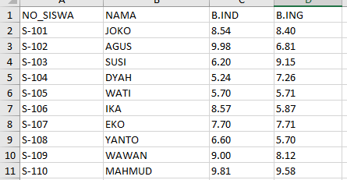

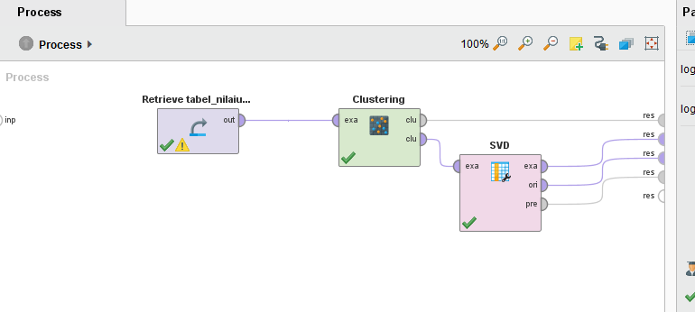

Hingga seperti pada tampilan di atas. Setelah itu melakukan run dan melihat hasilnya seperti pada dibawah ini.

* SVD (Singular Value Decomposition)
* Nilai Eigenvalue

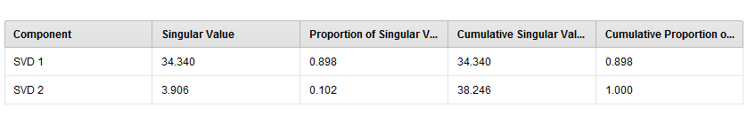

* Nilai Svd vectors

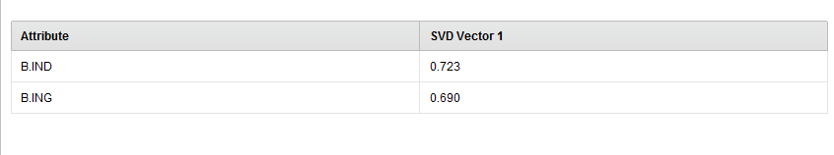

* Nilai Cumulative Variance

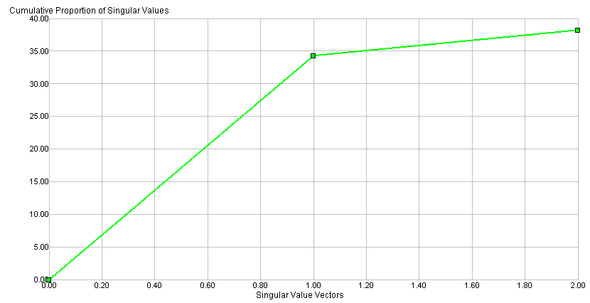

* ExampleSet (k-means)
* Kelompok Siswa bidang B.Indonesia

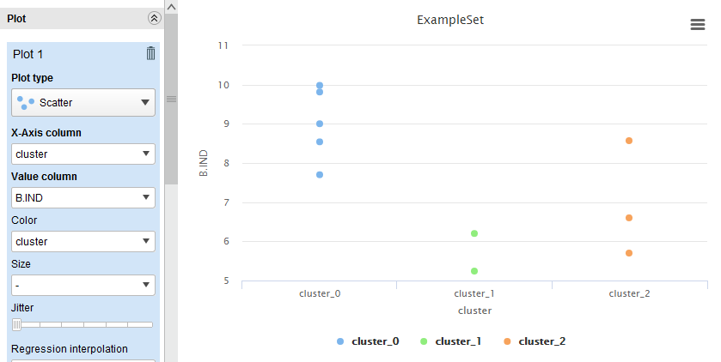

* Kelompok Siswa bidang B.Inggris

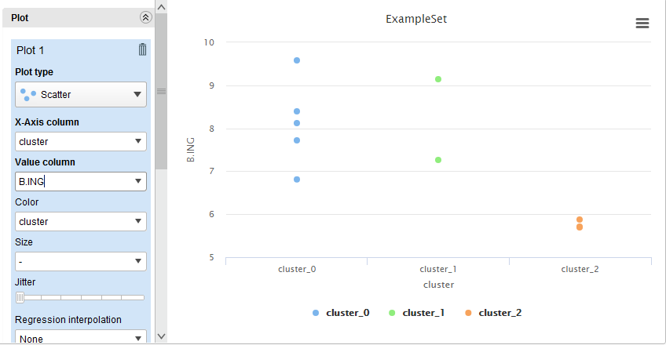

* ExampleSet (SVD)

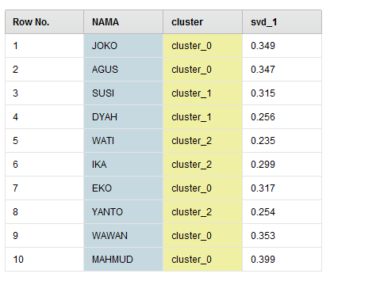

* Cluster Model (Clustering)
* Description

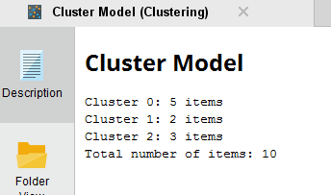

* Graph

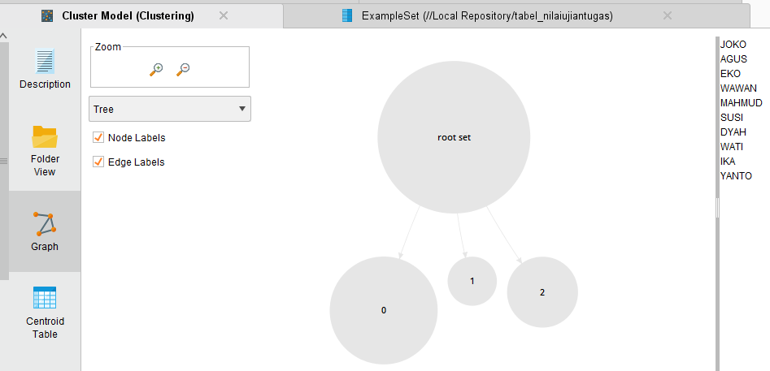

Interpretasi Hasil Algoritma K-Means

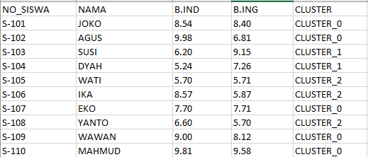

TUGAS

Membuat file excel dengan data 30 orang lalu di import ke dalam rapid miner seperti pada latihan setelah itu mengkoneksikan operator k-means dan operator svd dengan data hasil import tersebut.

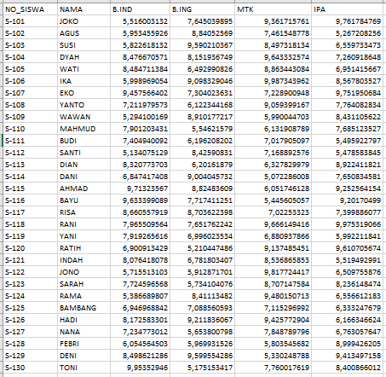

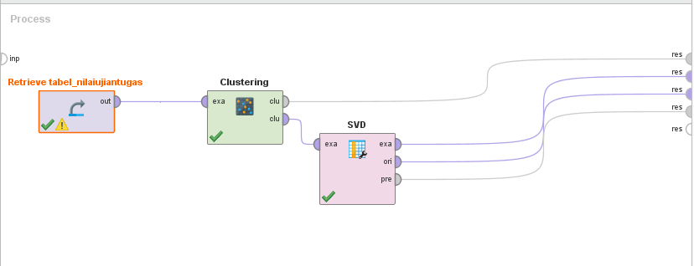

Hingga seperti pada gambar diatas. Setelah itu melakukan run dan lihat hasilnya seperti dibawah.

* SVD (Singular Value Decomposition)
* Nilai Eigenvalue

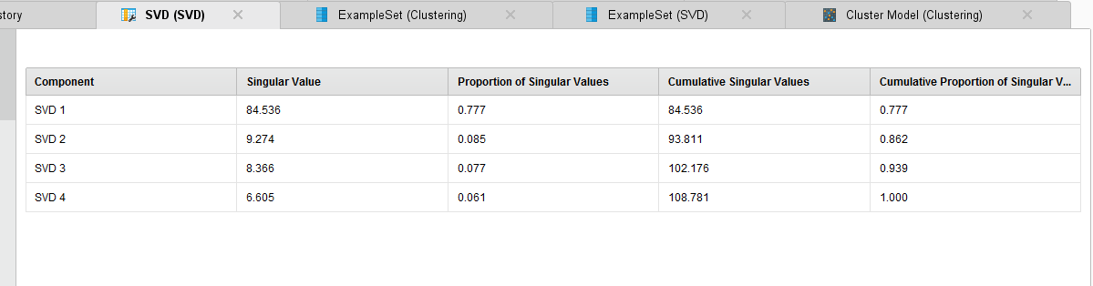

* Nilai svd vectors

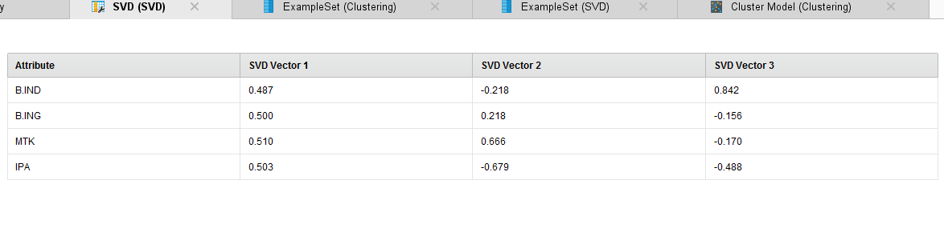

* Nilai Cumulative Variance

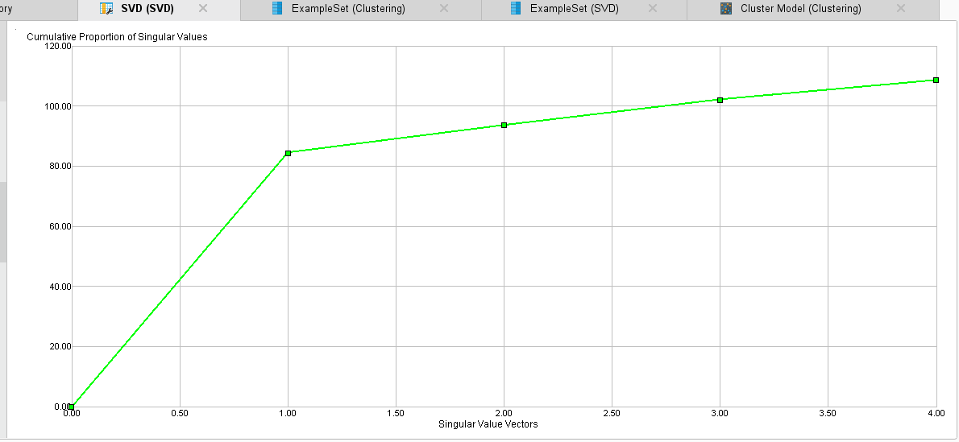

* ExampleSet (k-means)
* Kelompok siswa bidang B.Indonesia

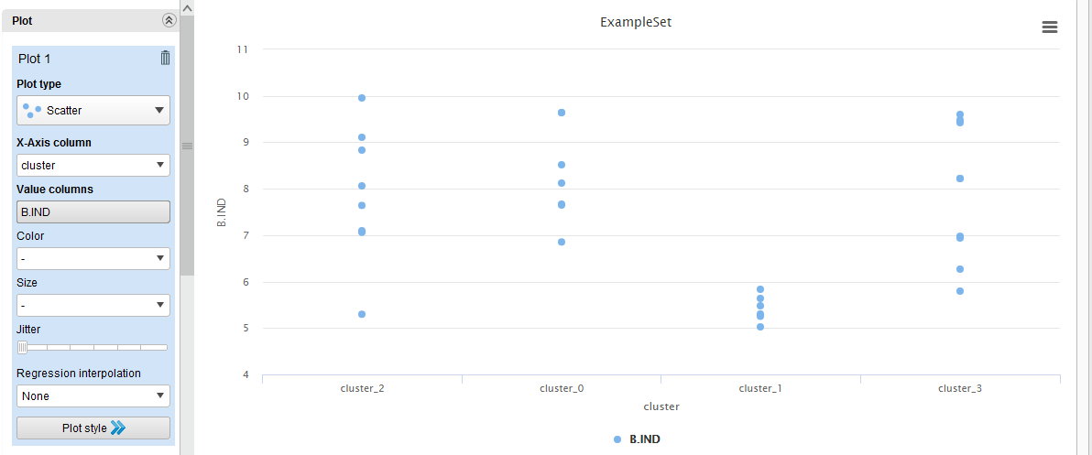

* Kelompok siswa bidang B.Inggris

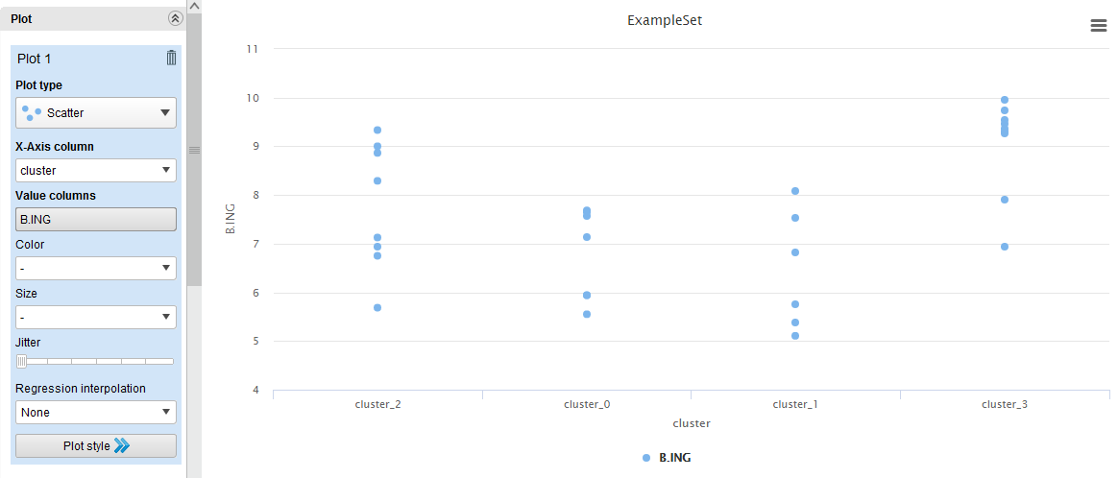

* Kelompok siswa bidang Matematika

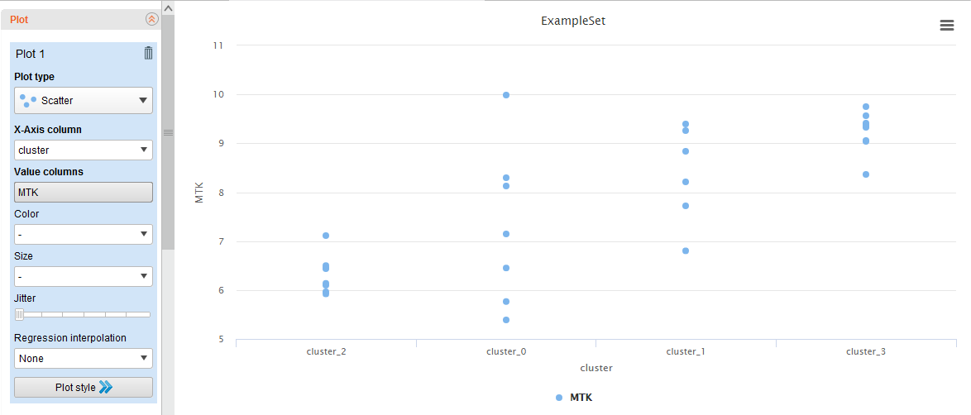

* Kelompok siswa Bidang IPA

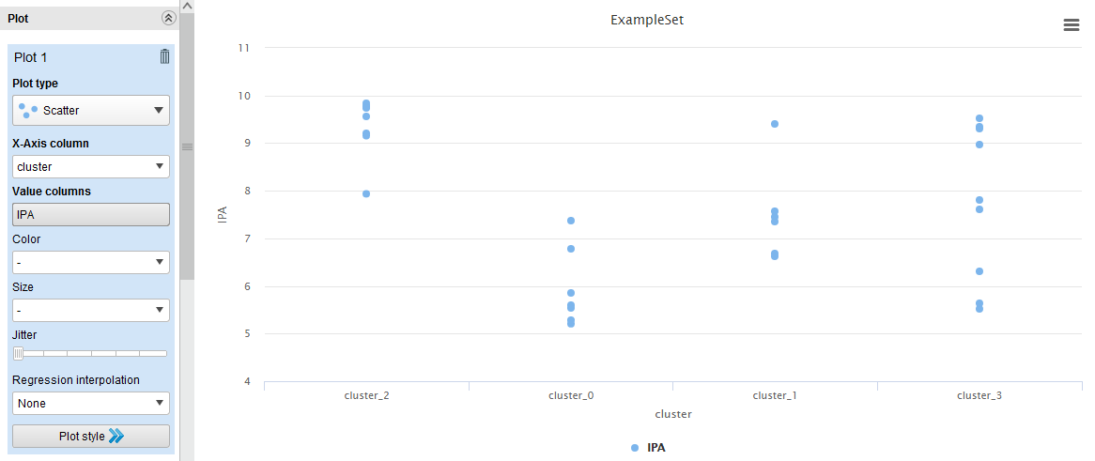

* ExampleSet (SVD)

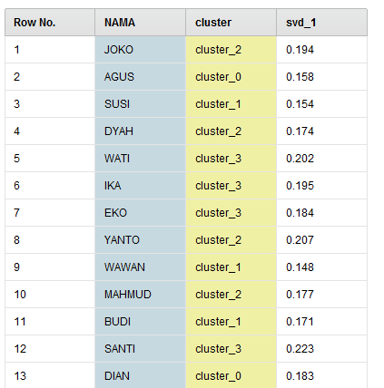

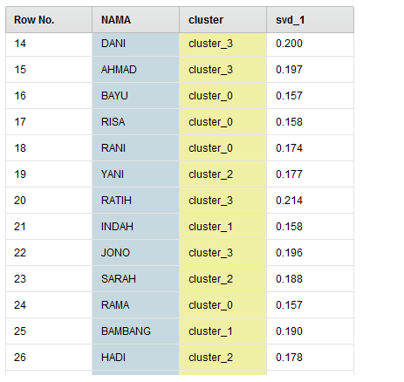

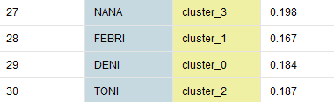

* Cluster Model (clustering)
* Description

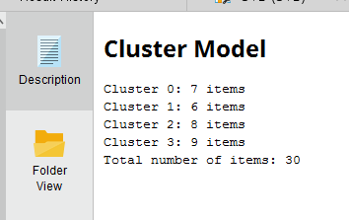

* Graph

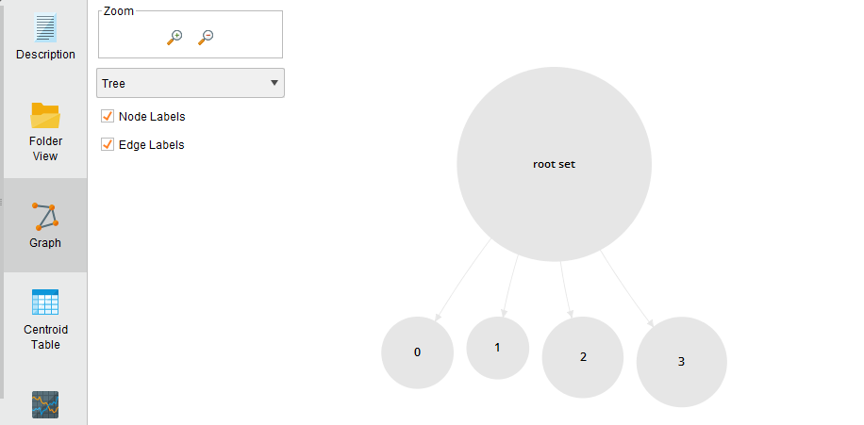

* Interpretasi Hasil Algoritma k-means

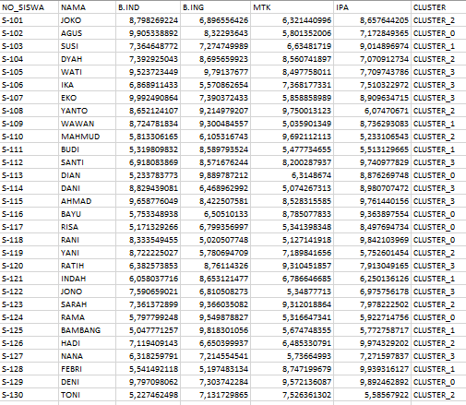

* Cluster_0
* Agus
* Dian
* Bayu
* Risa
* Rani
* Rama
* Deni
* Cluster_1
* Susi
* Wawan
* Budi
* Indah
* Bambang
* Febri
* Cluster_2
* Joko
* Dyah
* Yanto
* Mahmud
* Yani
* Sarah
* Hadi
* Toni
* Cluster_3
* Wati
* Ika
* Eko
* Santi
* Dani
* Ahmad
* Ratih
* Jono
* Nana